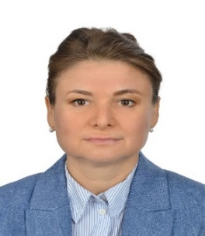

Agnieszka Ogonowska, prof. dr hab.
Absolwentka psychologii (UJ); ścieżka specjalizacyjna: psychologia kliniczna dzieci i młodzieży; absolwentka filmoznawstwa (UJ); absolwentka Studium Zarządzania i Biznesu UJ oraz London School of Accountancy. Ukończyła również Dwuletnie Podyplomowe Kwalifikacyjne Studia Logopedyczne (UP) oraz Podyplomowe Studia Neurologopedyczne (UP).
W 2015 r. uzyskała tytuł naukowy profesora nauk humanistycznych. Kierowniczka Katedry Mediów i Badań Kulturowych w Instytucie Filologii Polskiej na Wydziale Filologicznym Uniwersytetu Komisji Edukacji Narodowej w Krakowie. Dyrektorka Ośrodka Badań nad Mediami IFP UKEN oraz Zespołu Badań ds. Psychologii Mediów i Edukacji Medialnej w ramach Ośrodka Badań nad Mediami. Współzałożycielka i 1. prezeska Polskiego Towarzystwa Edukacji Medialnej. Współpracowniczka Polskiego Komitetu ds. UNESCO. Ekspertka Komisji Europejskiej oraz NCBR. Autorka książek z zakresu edukacji medialnej, kompetencji cyfrowych, komunikacji społecznej, komunikacji wizualnej, uzależnień medialnych, cyberpsychologii, psychologii mediów i nowych mediów cyfrowych oraz psychologii mediów społecznościowych.

